INVITACIÒN PÚBLICA
CONTRATACIÓN POR LA MODALIDAD DE SELECCIÓN
DE MÍNIMA CUANTÍA Nº MC003-2024

“SUMINISTRO DE COMBUSTIBLES (CORRIENTE O REGULAR, Y ACPM O DIESEL) PARA LOS VEHICULOS ADSCRITOS A LA FUERZA PÚBLICA DEL MUNICIPIO DE COCORNA ”

Teniendo en cuenta como fundamento jurídico la Ley 80 de 1993, la Ley 1150 de 2007 y en especial la Ley 1450 de 2011 y 1474 de 2011 que crearon la figura de modalidad de selección de mínima cuantía y en consideración que la modalidad fue reglamentada por el gobierno Nacional en el Decreto 1082 de 2015.
la mínima cuantía para contratación en el municipio de Cocorná – Antioquia, se determina en aquellos contratos cuyo monto no exceda de TREINTA Y SEIS MILLONES CUATROCIENTOS MIL PESOS $ 36.400.000
Que la presente invitación se publica según lo establecido en el literal a) del artículo 94 de la Ley 1474 de 2011 y el literal a) del artículo 274 de la Ley 1450 de 2011.
El proponente deberá examinar, analizar y estudiar cuidadosamente todos los documentos tales como formularios, condiciones, especificaciones, e informarse oportunamente de todas las circunstancias que puedan afectar el objeto, su costo y tiempo de ejecución, además de los anexos y adendas que se expidan durante el proceso; se entenderá que los documentos, incluidas las especificaciones, se complementan mutuamente de manera que lo consignado en uno de ellos se tomará como consignado en todos.

Las interpretaciones o deducciones que el proponente hiciere del contenido de la invitación, así como de los documentos que hacen parte integrante del proceso, serán de su exclusiva responsabilidad.

Forman parte de la presente invitación los estudios y documentos previos adelantados por la Entidad, los cuales se publican a través de la página del SECOP.
En consideración a lo anterior el alcalde Municipal de Cocorná Antioquia se permite formular invitación pública a cualquier interesado que cumpla con los requisitos formulados en este proceso de selección de mínima cuantía MC002-2024, así:
OBJETO:
“SUMINISTRO DE COMBUSTIBLES (CORRIENTE O REGULAR, Y ACPM O DIESEL) PARA LOS VEHICULOS ADSCRITOS A LA FUERZA PÚBLICA DEL MUNICIPIO DE COCORNA ”
CONDICIONES TÉCNICAS EXIGIDAS DEL OBJETO A CONTRATAR
ITEM | ELEMENTOS | UNIDAD DE MEDIDA | VALOR UNITARIO
1 | GASOLINA | 754 GALONES | $ 17.800
2 | ACPM | 400 GALONES | $ 10.600

Se le comunica que, los precios establecidos anteriormente, pueden variar de acuerdo a lo establecido por el Gobierno Nacional.
El supervisor del contrato verificara que la propuesta cumpla con las condiciones técnicas exigidas en el cuadro anterior, y fijara los lineamientos que se deben tener en cuenta para la correcta ejecución del objeto contractual.
OBLIGACIONES DE LAS PARTES
Obligaciones de las partes: El contratista: Suministrar y/o ejecutar oportunamente, los ítems relacionados en las condiciones técnicas exigidas en las calidades y cantidades previamente determinados. El Contratante verificar la calidad, oportunidad de la entrega y cantidad de ella y realizar los correspondientes desembolsos según lo indica el contrato.
- El contacto de la entidad que da las especificaciones de las condiciones técnicas exigidas en el presente proceso es el Secretaria de Gobierno quien ejercerá la supervisión del mismo y será el encargado de verificar la correcta ejecución del contacto. Teléfono: 834 34 04 ext: 104; Correo Electrónico (contratacion@cocorna-antioquia.gov.co).

PLAZO DE EJECUCION
9 meses , en las cantidades y fechas que se le indique por el supervisor del contrato en la modalidad de suministro
FORMA DE PAGO
El Municipio De Cocorná Antioquia pagará al contratista el valor del presente contrato por Actas de Avance suscritas entre el contratista y el supervisor del contrato, una vez haya realizado la obra o la entrega del suministro y estos hayan sido recibidos a satisfacción por parte del Supervisor del Contrato.
VALOR ESTIMADO DEL CONTRATO:
El valor aproximado de la propuesta deberá ser de $ 17.661.200
CAUSALES QUE GENERAN RECHAZO O LA DECLARATORIA DE DESIERTO DEL PROCESO.
Una oferta no será admisible o habilitada para participar en el proceso cuando no haya sido presentada oportunamente en el lugar y dentro del plazo establecido en la presente invitación, se encuentre ajustada a los mismos y no se encuentre comprendida en uno de los siguientes casos que dan lugar al rechazo de la propuesta:

- Cuando el objeto social del proponente o de los miembros del Consorcio o Unión Temporal no corresponda al objeto del proceso.
- Cuando la propuesta se presente de manera extemporánea.
- Cuando el proponente no presente, dentro del plazo establecido para la presentación de propuestas, el documento de constitución del consorcio y/o unión temporal u otras formas asociativas permitidas por la ley.
- Cuando el proponente no presente, dentro del plazo establecido para la presentación de propuestas, el respectivo poder cuando esta sea presentada a través de apoderado.
- Cuando el Representante Legal requiera autorización para presentar la propuesta y para celebrar el contrato en el evento de resultar adjudicatario y la misma no sea aportada dentro del plazo establecido para la presentación de las ofertas.
- Cuando se presente la propuesta sometida al cumplimiento de cualquier condición o modalidad que represente un condicionamiento para la Entidad.
- Cuando se encuentre o compruebe que el proponente está incurso en alguna de las inhabilidades, incompatibilidades o prohibiciones previstas en la Constitución o en la Ley o tenga conflicto de intereses para celebrar el contrato.

- Cuando el proponente se encuentre incurso en alguna de las causales de disolución o liquidación, en el evento de persona jurídica.

- Cuando se compruebe que la información suministrada es contradictoria o no corresponda en algún aspecto a la verdad o sea artificiosamente incompleta.
- Cuando el Proponente habiendo sido requerido por el Municipio de Cocorná Antioquia para subsanar requisitos habilitantes, aportar documentos, suministrar información o realizar aclaraciones, no los allegue dentro del término fijado para el efecto en la respectiva comunicación, o habiéndolos aportado, no esté acorde con las exigencias establecidas en el pliego de condiciones
- Cuando el valor de la propuesta reportado antes de IVA, supere el valor del presupuesto oficial sin IVA.
- Cuando el valor corregido de la oferta supere el valor total del presupuesto oficial IVA incluido.
- Cuando el mismo proponente presente varias ofertas por sí o por interpuesta persona (en consorcio, unión temporal o individualmente).
- Cuando el representante legal o los representantes legales de una persona jurídica ostenten igual condición en una u otra firma que también participe en el presente proceso.
- Cuando las propuestas que sean parciales o incompletas en cuanto a que no cumplen lo especificado o dejen de incluir información o algún documento que de acuerdo con el Pliego de Condiciones se considere de carácter esencial para la presentación y/o comparación de las propuestas.
- Cuando no se cumpla en debida forma con las condiciones técnicas y/o jurídicas solicitadas en el presente pliego de condiciones.
- Cuando la Capacidad Organizacional, de Contratación y Capacidad residual del oferente no cumpla con lo establecido en el presente pliego de condiciones.
- Cuando el valor de la oferta sea considerado artificialmente bajo, y una vez requerido el oferente, la explicación aportada por éste no responda a circunstancias objetivas del proponente y su oferta, lo que pondría en riesgo el proceso y el cumplimiento de las obligaciones contractuales.
- Cuando el Proponente se encuentre reportado en el Boletín de Responsables Fiscales (Artículo 60, Ley 610 de 2000).
- Cuando una vez el oferente requerido para subsanar, con la información o documentación allegada se mejore la propuesta.
- Cuando el proponente en el Formulario Oferta económica realice modificaciones, consigne ítems no relacionados o no incluya toda la información solicitada en dicho formulario.

CRONOGRAMA DEL PROCESO
CRONOGRAMA

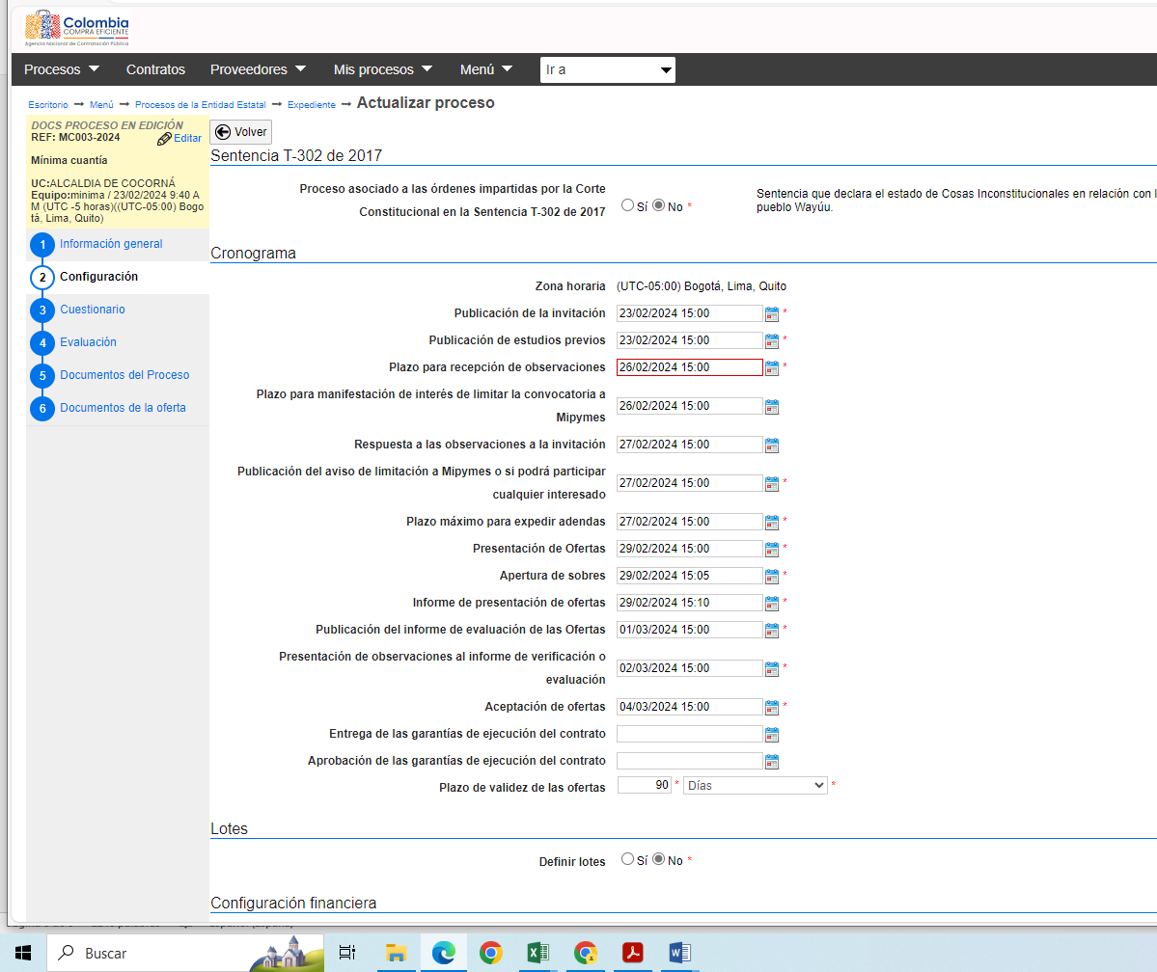

REGLAS PARA EXPEDIR ADENDAS A LA INVITACION Y EXTENDER LAS ETAPAS PREVISTAS
De ser necesaria la entidad publicara las adendas necesarias para ajustar la invitación y su cronograma en cualquier momento antes de que empiece a correr el término para entrega de propuestas.
LUGAR DE RECIBO DE LAS OFERTAS.
Las propuestas presentadas por los oferentes a la entidad se recibirán en la oficina de recepción primer piso de la Alcaldía Municipal de Cocorná.
REQUISITOS HABILITANTES
CAPACIDAD JURIDICA
Los siguientes documentos deben ser anexados por el proponente junto con la Carta de Presentación de la propuesta, sin embargo, de acuerdo con el Numeral 1 del Artículo 2.2.1.2.1.5.2 del Decreto 1082 de 2015, Los requisitos habilitantes serán verificados por parte de esta entidad, al oferente que resulte seleccionado con el precio más bajo.

Documentos a anexar que se tendrán en cuenta para acreditar su capacidad:

Documento | Nombre del Documento
1. | Carta de Documento de oferente
2 | Formato de Propuesta económica
3. | Certificado de existencia y representación legal expedido por la cámara de Comercio o copia de pago de impuesto de industria y comercio que acredite la calidad de comerciante, de ser persona Jurídica
4. | Certificado de Inhabilidades e incompatibilidades o prohibiciones.
5. | Certificado de la Procuraduría General de la República relacionado con antecedentes disciplinarios.
6. | Certificado de la Contraloría General de la República relacionado con antecedentes fiscales
7 | Certificado de antecedente de la policía judicial
8 | Certificado de antecedentes de medidas correctivas
9. | RUT del Proponente
10 | Fotocopia de la Cédula
11 | Certificado del redam
12 | Carta de propuesta

EXPERIENCIA MINIMA: No es obligatoria, salvo en contratos de obra y de consultoría y para los de prestación de servicios profesionales y de apoyo a la gestión.
CAPACIDAD FINANCIERA: Como la forma de pago es contra entrega a satisfacción de los bienes no se verificará la capacidad Financiera.
VERIFICACION DE REQUISITOS HABILITANTES.
La verificación de los requisitos habilitantes del numeral 7.1, 7.2 y 7.3 se efectuará exclusivamente en relación con el proponente con el precio más bajo, para lo cual se tendrá en cuenta como reglas de subsanabilidad, teniendo en cuenta que en todo proceso de selección de contratistas primará lo sustancial sobre lo formal. En consecuencia, no podrá rechazarse una propuesta por la ausencia de requisitos o la falta de documentos que verifiquen las condiciones del proponente o soporten el contenido de la oferta, y que no constituyan los factores de escogencia establecidos por la entidad en el pliego de condiciones, de conformidad con lo previsto en los numerales 2, 3 y 4 del artículo 5° de la Ley 1150 de 2007.Tales requisitos o documentos podrán ser requeridos por la entidad en condiciones de igualdad para todos los proponentes hasta la adjudicación.
PUBLICIDAD DEL PROCESO.
Todos los actos y documentos del proceso se publicaran en el Portal Único de Contratación SECOP 1 www.colombiacompra.gov.co
OBSERVACIONES A LA EVALUACION
La entidad en cumplimiento de lo establecido en el cronograma del proceso otorgara (1) un día hábil, para que los proponentes si así lo consideran realicen observaciones a la evaluación.
EMPATES A MENOR PRECIO
En caso de empate a menor precio, la entidad adjudicará a quien haya entregado primero la oferta entre los empatados, según el orden de entrega de las mismas.
RESPUESTA A LAS OBSERVACIONES A LA EVALUACION Y COMUNICACIÓN DE ACEPTACION DE LA OFERTA
El municipio de Cocorná, Antioquia, finalizada la evaluación y el proceso de observación a la evaluación, dará respuesta a estas y conjuntamente publicará la comunicación de aceptación de la oferta
ADJUDICACION DEL CONTRATO.
La entidad podrá adjudicar el contrato cuando solo se haya presentado una oferta y esta cumpla con los requisitos habilitantes exigidos, siempre que la oferta satisfaga los requerimientos contenidos en la invitación pública.
En caso de presentarse proponente único con plenitud de requisitos, la adjudicación podrá hacerse desde el cierre y posterior evaluación de las propuestas obviando los demás requisitos.

DECLARATORIA DE DESIERTA.
En caso de no lograse la adjudicación, la entidad declarará desierto el proceso mediante comunicación motivada que se publicará en el SECOP y/o en la página web del municipio si
hubiere proponentes el termino para presentar el recurso de reposición correrá desde la notificación del acto correspondiente.

CONTRATO.

La comunicación de aceptación junto con la oferta constituye para todos los efectos el contrato celebrado según lo preceptúa el artículo 94 de la ley 1474 de 2011 y el numeral 8 del artículo 2.2.1.2.1.5.2 del Decreto 1082 de 2015, pero de todos modos se realizará un contrato para efectos de rendir cuentas ante los organismos de control y la misma entidad.

SUPERVISOR DEL CONTRATO: el municipio, ejercerá el control y vigilancia de la ejecución del contrato a través del supervisor que designará dentro de la minuta del contrato, quien tendrá función de verificar el cumplimiento de las obligaciones del contratista. El supervisor ejercerá un control integral sobre el contrato, para lo cual podrá, en cualquier momento, exigir al contratista la información que considere necesaria. El interventor podrá emitir conceptos en todos los asuntos que se susciten durante la ejecución del contrato.
IMPUESTOS, TASAS Y CONTRIBUCIONES

Al formular la oferta, el proponente acepta que estarán a su cargo todos los impuestos, gravámenes, tasas, contribuciones y/o similares establecidos por las
diferentes autoridades nacionales, departamentales o municipales, y dentro de estos mismos niveles territoriales, los impuestos, tasas, contribuciones y/o similares establecidos por las diferentes autoridades ambientales, que afecten el contrato y las actividades que de él se deriven, que sean imputables al objeto y alcance del presente proceso de selección. Por lo tanto, al preparar su oferta el proponente deberá considerar todos los tributos que puedan afectar su precio y hayan de causarse o llegasen a causar tanto con la presentación de la propuesta, como con la suscripción, legalización y ejecución del contrato, en caso de resultar favorecido con la adjudicación. Igualmente, todos los gastos directos e indirectos, tales como el valor de las primas, la constitución de pólizas y demás emolumentos que impliquen el perfeccionamiento del contrato. Es entendido que el Municipio de Cocorná, Antioquia, no está obligado a expedir ningún certificado o a suscribir cualquier otro documento destinado a que el contratista obtenga exención del pago de impuesto o derechos a su cargo y derivados del contrato. Al formular la oferta económica el proponente deberá considerar la totalidad de los impuestos, tasas y contribuciones nacionales, departamentales y municipales que se causen por la celebración, ejecución y liquidación del presente contrato. En el municipio de Cocorná existen los siguientes cobros, especificados en el Acuerdo Municipal Nro. 12 del 29 de diciembre de 2016: Industria y Comercio 0.9%; Estampilla Pro-Cultura 1.2% del Valor del Contrato; Estampilla Pro Bienestar del Adulto Mayor 4% del valor del contrato.

GARANTIAS NECESARIAS PARA LA EJECUCION DEL CONTRATO.
No se exigen garantías por ser un contrato de Mínima cuantía conforme lo dispuesto en el Artículo 2.2.1.2.1.5.4 del decreto 1082 de 2015.

DAVID ALEJANDRO GÓMEZ HOYOS
Alcalde
(Original Firmado)

